|  |  |  |
| --- | --- | --- |
| viko_s_k | | |
| VILNIAUS KOLEGIJA  ELEKTRONIKOS IR INFORMATIKOS FAKULTETAS  PROGRAMINĖS ĮRANGOS KATEDRA | | |
|  |  |  |
| **ANTROJI PROGRAMAVIMO PRAKTIKA** | | |
| Praktikos užduotis 6531BX028 PI20A | | |
| STUDENTAS |  | ROMUALDAS GIRČYS |
|  |  |  |
| DĖSTYTOJAS |  | VAIDAS LIUBINAS |
|  |  |  |
|  |  |  |
|  |  |  |
| 2021 | | |

**TURINYS**

[ĮVADAS 4](#_Toc89643247)

[1. Akademinė sistema 5](#_Toc89643248)

[2. Naudotojo instrukcija 7](#_Toc89643249)

[IŠVADOS 12](#_Toc89643250)

**PAVEIKSLŲ SĄRAŠAS**

[1 pav. duomenų bazės modelis 5](#_Toc89645527)

[2 pav. „ConnectDB.cs“ kodas 5](#_Toc89645528)

[3 pav. Admin klasės 6](#_Toc89645529)

[4 pav. komandos SQL 6](#_Toc89645530)

[5 pav. „Log In admin“ 7](#_Toc89645531)

[6 pav. Administratoriaus meniu 7](#_Toc89645532)

[7 pav. Grupių valdymas 7](#_Toc89645533)

[8 pav. Pamokų valdymas 8](#_Toc89645534)

[9 pav. Profesorių valdymas 8](#_Toc89645535)

[10 pav. Studentų valdymas 9](#_Toc89645536)

[11 pav. Kursų valdymas 9](#_Toc89645537)

[12 pav. Profesorių prisijungimas 9](#_Toc89645538)

[13 pav. Pažymių valdymas 10](#_Toc89645539)

[14 pav. Studento prisijungimas 10](#_Toc89645540)

[15 pav. Pažymių peržiūra 11](#_Toc89645541)

ĮVADAS

**Darbo tikslas –** Sukurti akademinę sistemą, kurioje būtų fiksuojami studentų vertinimai už dalykus.

**Darbo uždaviniai:**

1. Sukurti sistemą
2. Aprašyti naudotojo instrukcijas.

**Github** – https://github.com/GircysRomualdas/praktika-akademine-sistema

1. Akademinė sistema

Sukurti akademinę sistemą, kurioje būtų fiksuojami studentų vertinimai už dalykus.

Sistemoje yra trys naudotojų lygiai: administratorius, dėstytojas, studentas.

* Administratorius gali valdyti (kurti ir šalinti) studentų grupes, dėstomus dalykus, dėstytojus ir studentus. Dėstytojus priskirti prie dėstomo dalyko, studentus ir dėstomą dalyką - prie grupės.
* Dėstytojas gali įvesti ir redaguoti pasirinkto studento dalyko pažymį.
* Dėstytojas gali įvesti ir redaguoti pasirinkto studento dalyko pažymį.

Sistemos informacijai saugoti buvo sukurta duomenų bazė. (pav. 1)

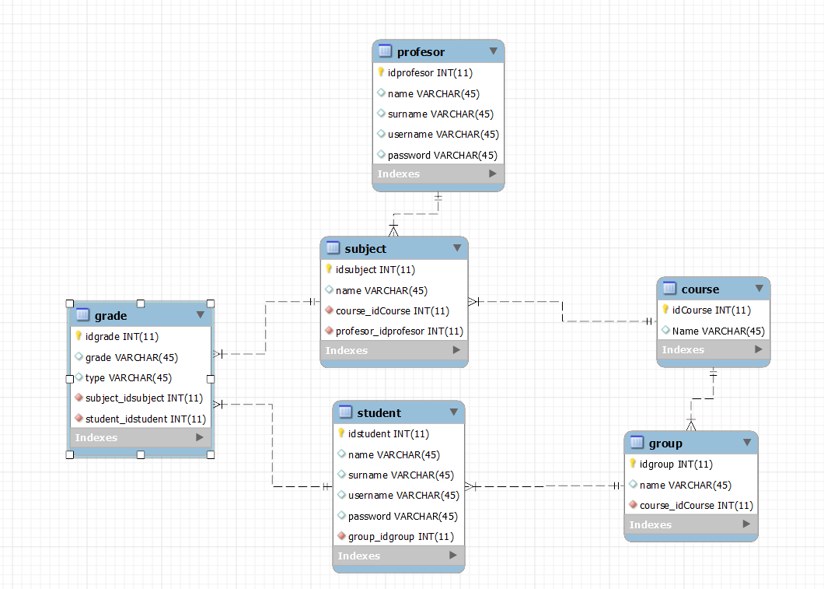

pav. duomenų bazės modelis

Programoje prisijungti prie duomenų bazėse buvo sukurta klasė „ConnectDB.cs“. (pav. 2)



pav. „ConnectDB.cs“ kodas

Naudodamasis „MySQLConnection“ klase, prisijungę prie duomenų bazės „school“.

Toliau buvo sukurtos klasės naudotojams kuriomis naudojantis administratorius valdo sistemą. (pav. 3)

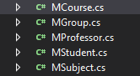

pav. Admin klasės

Per šias klases prisijungę naudotojai prie duomenų bazės prideda arba šalina duomenis. (pav.4)

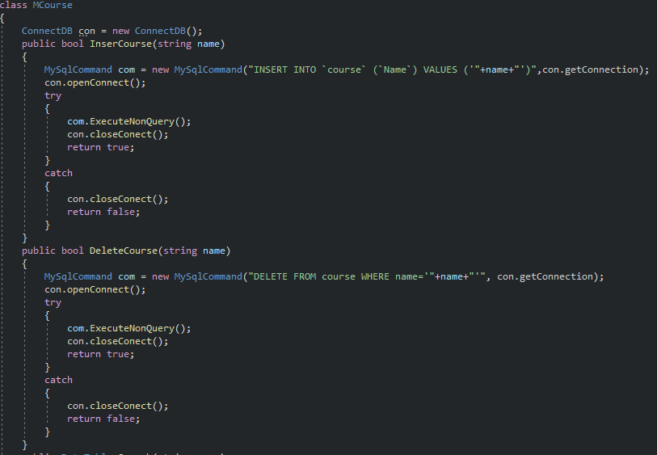

pav. komandos SQL

1. Naudotojo instrukcija

**Administratoriaus instrukcijos:**

Administratoriaus prisijungimas „UserName=admin“ ir „Password=admin“ .

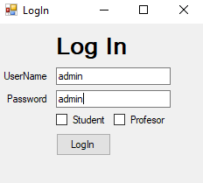

pav. „Log In admin“

Prisijungus išmeta lentelę, kuri parodo ką administratorius gali daryti.

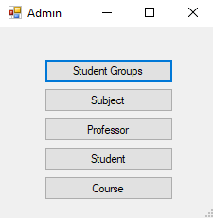

pav. Administratoriaus meniu

Pasirinkus „Student Group“ parodo visas studentų grupes, galimybę sukurti naują grupe ir priskirti kursą tai grupei.

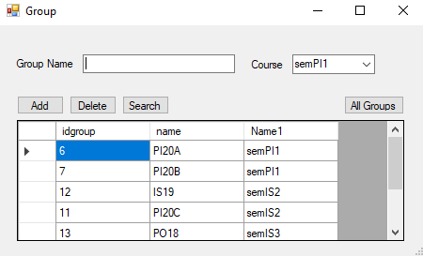

pav. Grupių valdymas

Pasirinkus „Subject“ parodo visas pamokas ir prie jų priskirtus kursus ir profesorius. Administratorius gali sukurti ištrinti ir surasti pamokas, bei priskirti profesorius ir kursus.

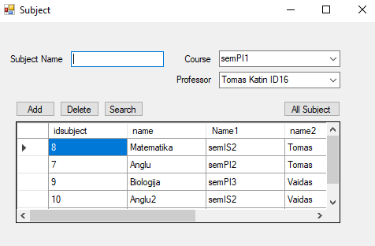

pav. Pamokų valdymas

Pasirinkus „Professor“ parodo visus profesorius. Tai pat administratorius galis sukurti ištrinti ar surasti profesorius. Nieko neįrašius į „User Name“ ar „Password“ automatiškai bus priskirtas vardas prie „User Name“ ar pavardė prie „Password“.

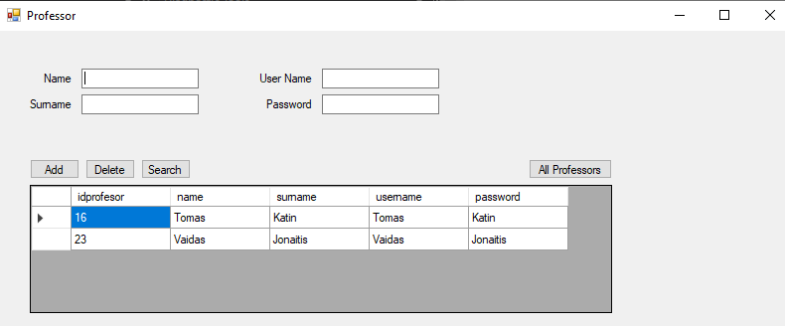

pav. Profesorių valdymas

Administratorius tą patį kaip ir su profesoriais gali daryti ir su studentais pasirinkęs „Student“. Tai pat studentus priskiria prie grupių.

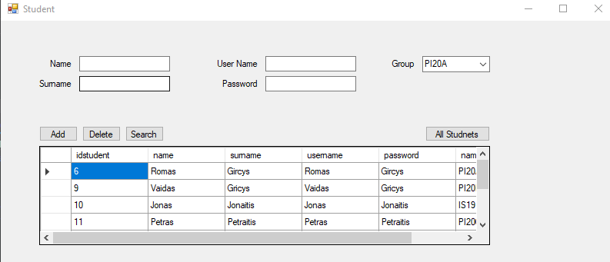

pav. Studentų valdymas

Pasirinkus „Course“ administratorius gali kurti trinti ar rasti kursus.

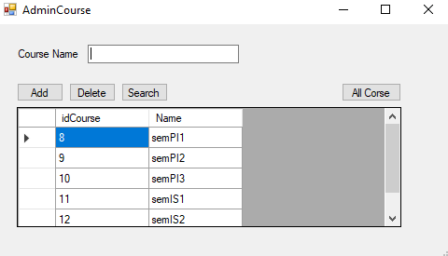

pav. Kursų valdymas

**Profesoriaus instrukcija:**

Profesorius prisijungtas įveda „UserName“ ir „Password“ bei pasirenka prisijungti kaip profesorius.

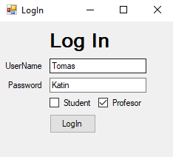

pav. Profesorių prisijungimas

Prisijungęs profesorius gali pridėti ar redaguoti studentų pažymius.

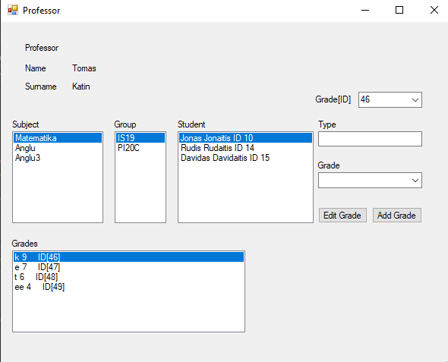

pav. Pažymių valdymas

**Studento instrukcija:**

Studentas prisijungdamas turi pasirinkti jungtis kaip studentas

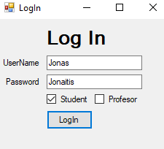

pav. Studento prisijungimas

Prisijungęs studentas gali tik pasižiūrėti savo pažymius.

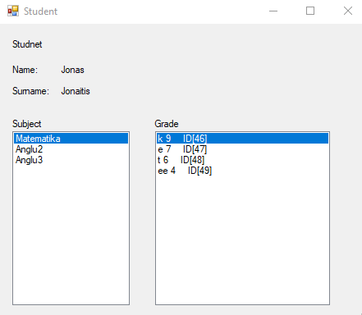

pav. Pažymių peržiūra

Studentas mato prie jo kurso ir grupės paskirtų pamokų pažymius.

IŠVADOS

Buvo sukurta akademinė sistema skirta pažymių įvedimui ir žiūrėjimui, bei sistemos vartotojų įvedimui ir šalinimui. Sistemai buvo sukurta duomenų bazė „school“, bei paruoštos naudotojų instrukcijos.